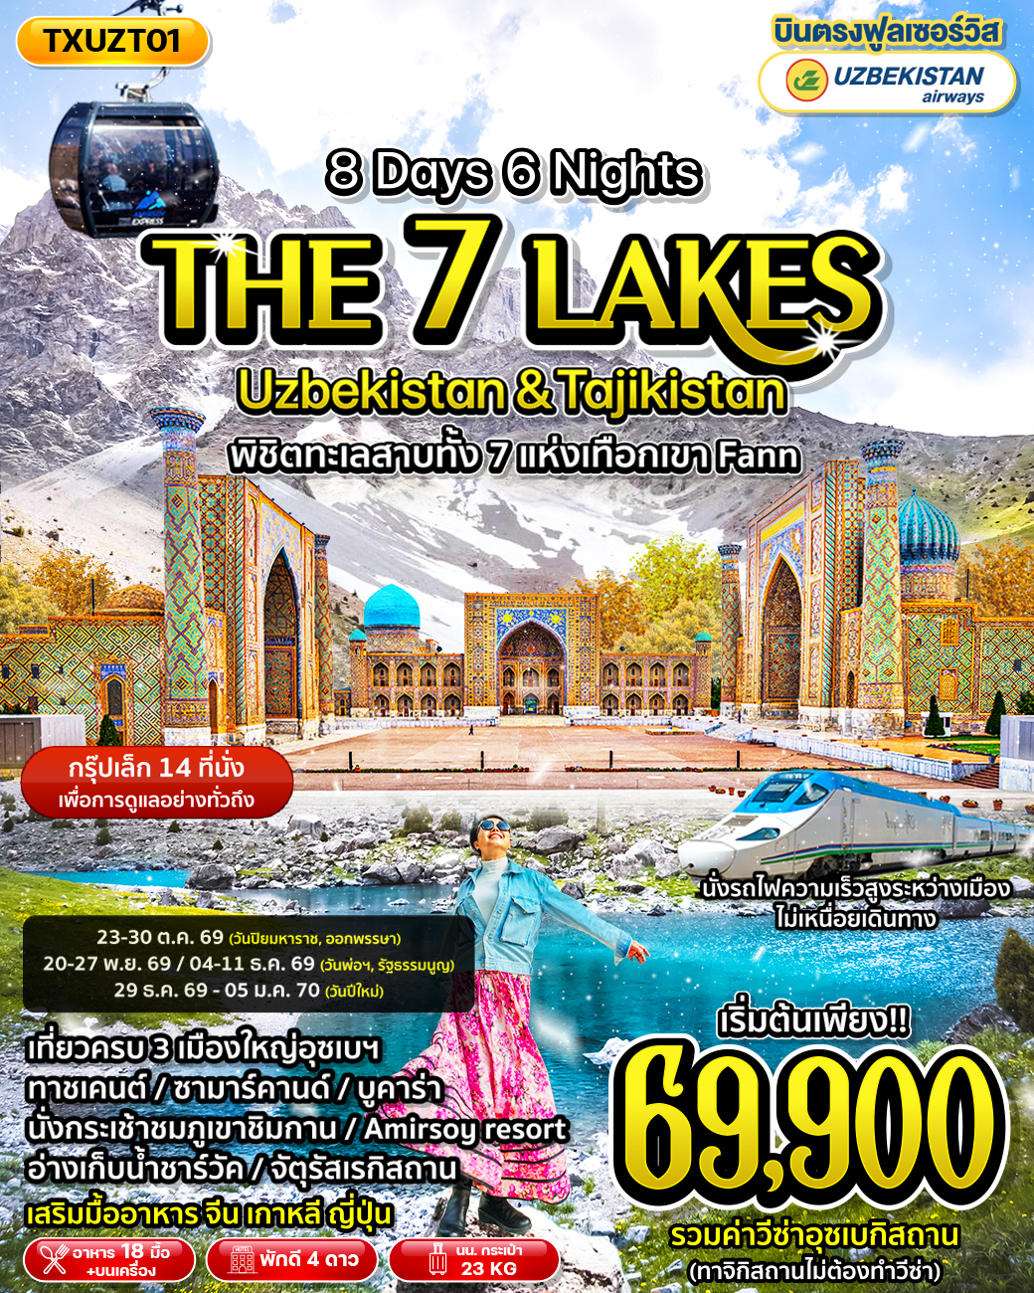

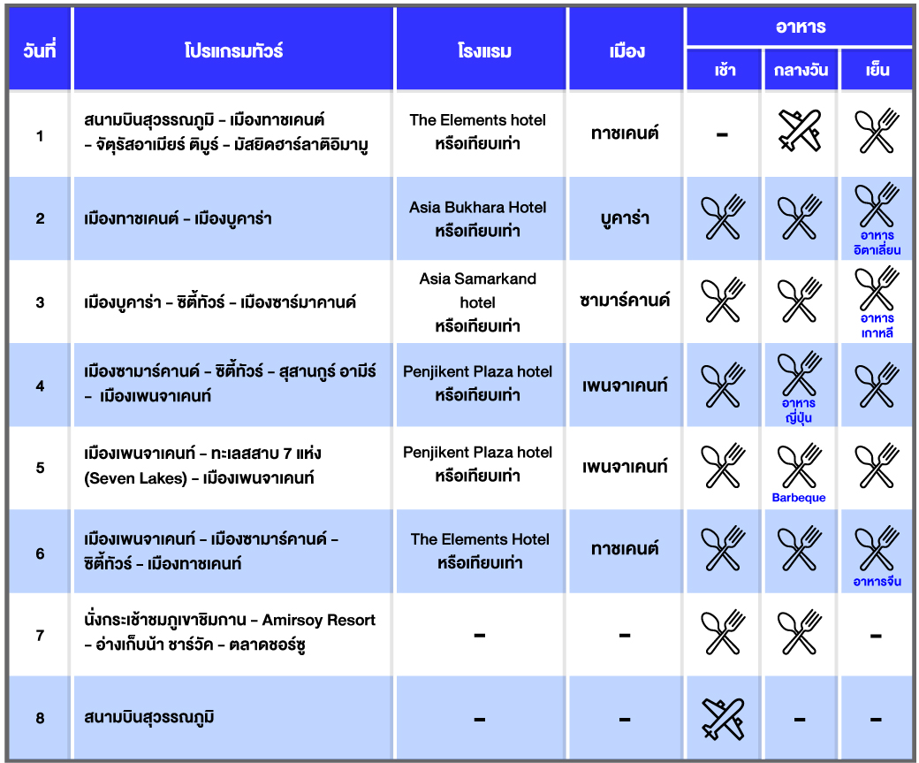

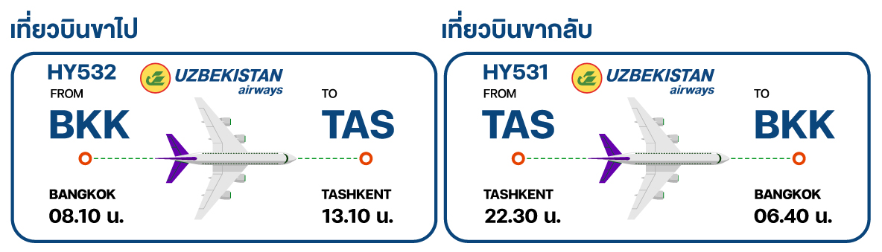

“อุซเบกิสถาน” หนึ่งในดินแดนแห่งอารยธรรมโบราณในทวีปเอเชียกลาง ที่ล้อมรอบด้วยประเทศที่ไม่มีทางออกสู่ทะเล ชมความงดงามอันเป็นเอกลักษณ์ของแหล่งมรดกวัฒนธรรมที่มีกลิ่นอายหลากหลายเชื้อชาติ ด้วยสถาปัตยกรรมสุดยิ่งใหญ่อลังการ รับประทานอาหารท้องถิ่นแสนอร่อย เดินทางง่ายด้วยรถไฟความเร็วสูงเชื่อมต่อระหว่างเมือง
“ทาจิกิสถาน” ประเทศที่เล็กที่สุดในทวีปเอเชียกลาง พื้นที่ส่วนมากของประเทศเป็นที่ราบสูง เยือนทะเลสาบทั้งเจ็ด สีฟ้าอมเขียว ตัดกับฉากหลังของภูเขาสีน้ำตาลที่ปกคลุมไปด้วยหิมะ สวรรค์ของนักผจญภัยที่ชื่นชอบธรรมชาติอันบริสุทธิ์

วันที่ 1 สนามบินสุวรรณภูมิ – เมืองทาชเคนต์ – จัตุรัสอาเมียร์ ติมูร์ – มัสยิดฮาร์ลาติอิมามู (-/-/D)

05.10 น. คณะพร้อมกัน ณ ท่าอากาศยานสุวรรณภูมิ อาคารผู้โดยสารขาออก เคาน์เตอร์สาย การบิน Uzbekistan Airways โดยมีเจ้าหน้าที่ของบริษัทคอยให้การต้อนรับ
08.10 น. ออกเดินทางสู่ท่าอากาศยานนานาชาติทาชเคนต์ เมืองทาชเคนต์ ประเทศ อุซเบกิสถาน โดยสายการบิน Uzbekistan Airways เที่ยวบินที่ HY532 (ใช้เวลาการเดินทางประมาณ 7 ชม.) (มีอาหารบริการบนเครื่อง)
13.10 น. เดินทางถึงท่าอากาศยานนานาชาติทาชเคนต์ (Tashkent International Airport) หลังจากผ่านด่านตรวจคนเข้าเมือง และรับสัมภาระเรียบร้อยแล้ว นำคณะมุ่งหน้าไปยังเมืองทาชเคนต์ เมืองหลวงของประเทศอุซเบกิสถาน (เวลาท้องถิ่นช้ากว่าไทยประมาณ 2 ชั่วมง)
นำท่านชม จัตุรัสอาเมียร์ ติมูร์ (Amir Temur Square) ซึ่งมีรูปปั้นของอาเมียร์ ติมูร์ (Amir Temur) ขี่ม้าอยู่ใจกลางจัตุรัส วีรบุรุษผู้สถาปนาจักรวรรดิติมูร์ ซึ่งชาวอุซเบกิสถานยกย่องเป็นมหาราชผู้ยิ่งใหญ่ของชาวเมือง
จากนั้นนำท่านชม มัสยิดฮาร์ลาติอิมามู (Hazrati Imam Complex) ศูนย์กลางของศาสนาอิสลาม ประกอบด้วย มัสยิด สุสาน และโรงเรียนสอนศาสนา อายุเก่าแก่กว่า 400 ปี รวมอยู่ในบริเวณเดียวกัน เพื่อรำลึกถึง “อิหม่าม” หรือผู้นำในการทำนมัสการ (ละหมาด) คนสำคัญของโลกมุสลิม
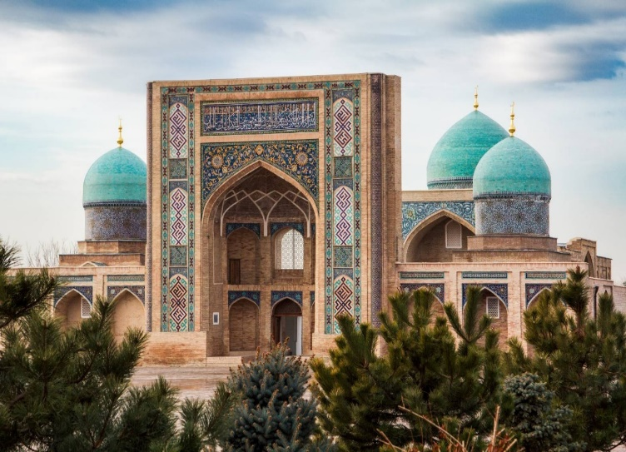
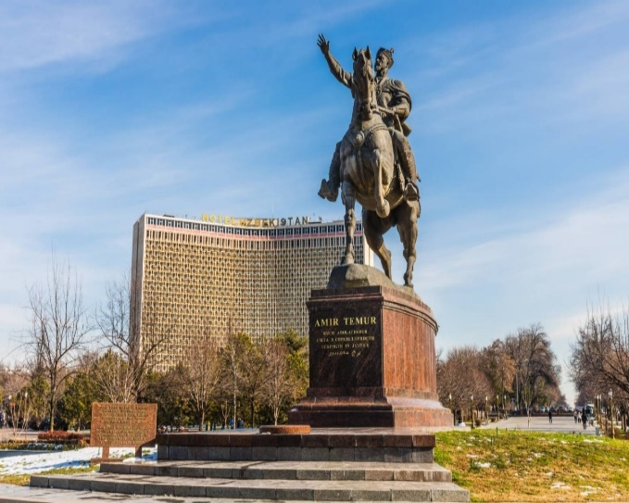

ช่วงค่ำ รับประทานอาหารค่ำ ณ ภัตตาคารอาหารท้องถิ่น
ที่พัก The Elements hotel หรือเทียบเท่า

วันที่ 2 เมืองทาชเคนต์ – เมืองบูคาร่า – เรียนรู้การทำเครื่องปั้นดินเผา
(B/L/D)

ช่วงเช้า รับประทานอาหารเช้า ณ ห้องอาหารของโรงแรม
พาทุกท่านเดินทางสู่ สถานีรถไฟทาชเคนต์ (Tashkent Railway Station) เพื่อเตรียมตัวออกเดินทางต่อไปยัง เมืองบูคารา (Bukhara) มรดกโลกอันเก่าแก่แห่งเส้นทางสายไหม โดยเราจะพาทุกท่านเปลี่ยนบรรยากาศมานั่งรถไฟความเร็วสูง (รถไฟออกเวลา 06:10 – 10:16 น.) ซึ่งเป็นรถไฟที่ทันสมัยและสะดวกสบายที่สุดของอุซเบกิสถาน วิ่งตัดผ่านภูมิประเทศที่สวยงามและแปลกตา (ใช้เวลาในการเดินทางประมาณ 4 ชั่วโมง)
เดินทางถึง เมืองบูคาร่า (Bukhara) ตั้งอยู่ทางตะวันตกเฉียงใต้ของประเทศ ในอดีตเป็นเมืองโบราณที่เก่าแก่ที่สุดแห่งหนึ่งที่ถูกสร้างขึ้นบนเนินเขาศักดิ์สิทธิ์ เป็นที่อยู่ของบุคคลสำคัญ มีสุเหร่า อนุสาวรีย์ อนุสรณ์สถาน โรงเรียนสอนศาสนาฯ และยังได้ชื่อว่าเป็นเมืองในเทพนิยาย และที่สำคัญเป็นเมืองที่ตั้งอยู่บนเส้นทางการค้าขายที่มีชื่อว่า เส้นทางสายไหม และได้รับการขึ้นทะเบียนให้เป็นมรดกโลกในปีค.ศ. 1993
ช่วงบ่าย รับประทานอาหารกลางวัน ณ ภัตตาคารอาหารท้องถิ่น
จากนั้นพาทุกท่านทำ กิจกรรม Pottey Making Workshop เรียนรู้การทำเครื่องปั้นดินเผา ซึ่งถือเป็นหนึ่งในงานฝีมืออันเลื่องชื่อของชาวอุซเบกิสถาน ด้วยความประณีตของการปั้น การวาดลวดลาย และการลงสีที่เป็นเอกลักษณ์
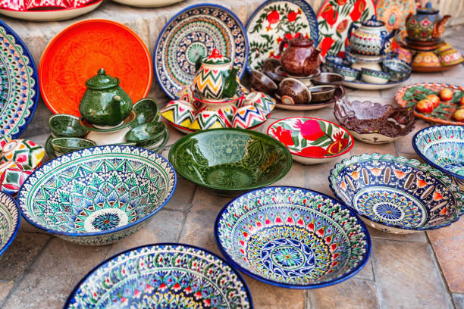


ช่วงค่ำ รับประทานอาหารค่ำ ณ ภัตตาคารอาหารอิตาเลี่ยน
ที่พัก Asia Bukhara Hotel หรือเทียบเท่า

วันที่ 3 เมืองบูคาร่า – ซิตี้ทัวร์ – เมืองซาร์มาคานด์ (B/L/D)

ช่วงเช้า รับประทานอาหารเช้า ณ ห้องอาหารของโรงแรม
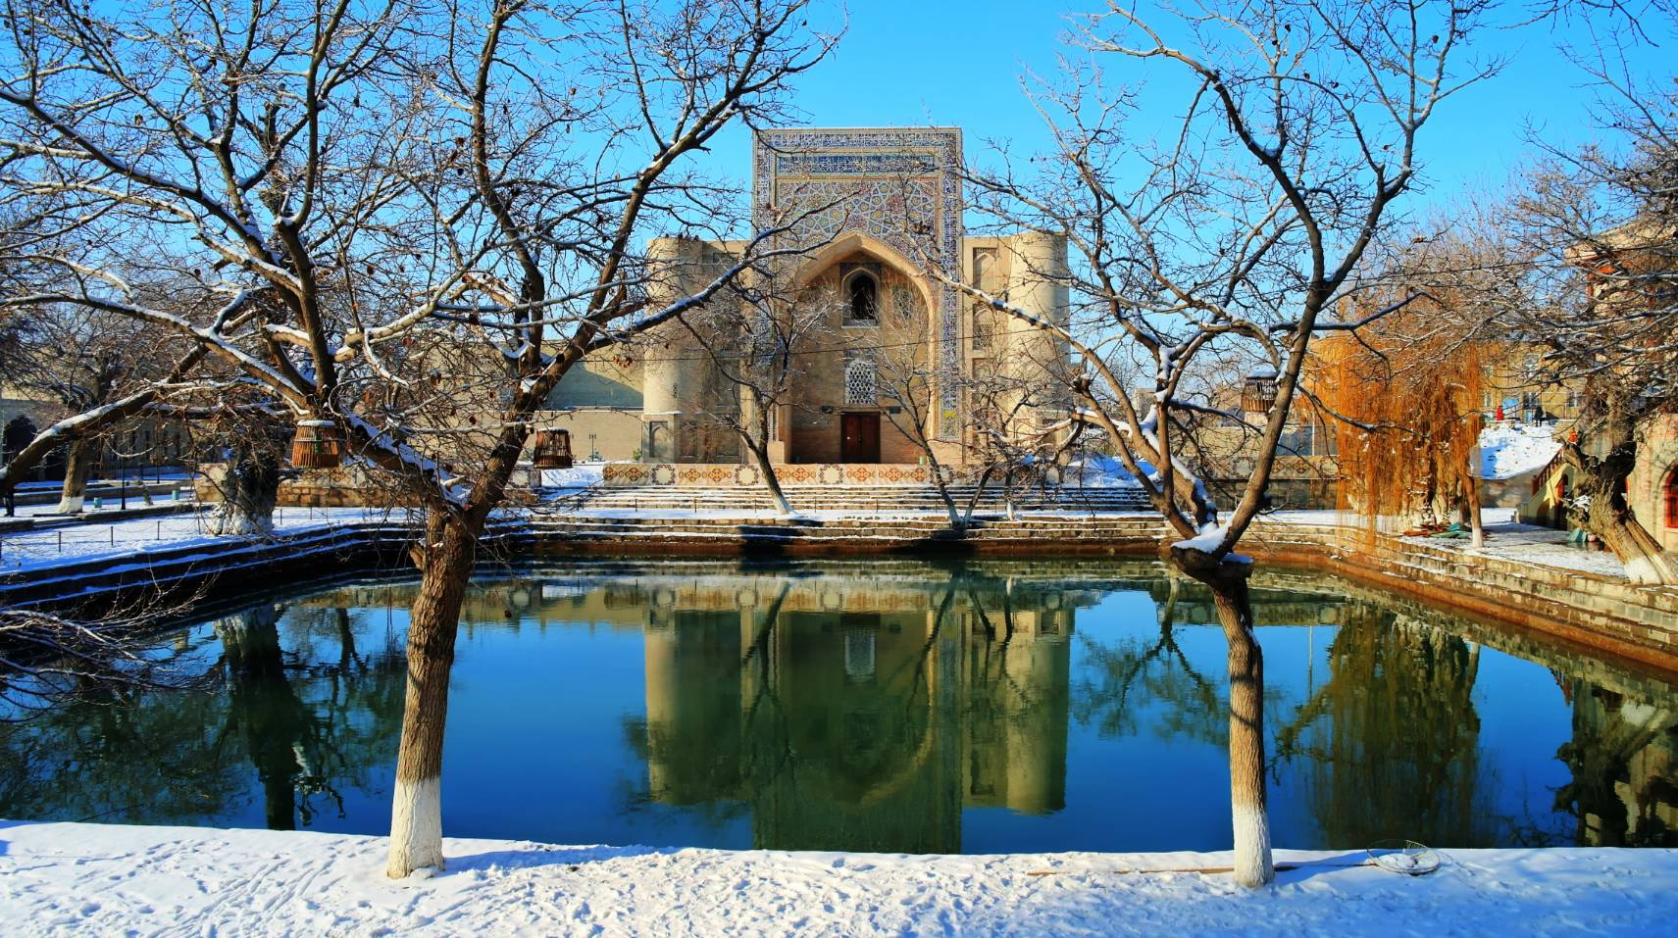
พาทุกท่านชม Lyabi Khauz ซึ่งถือเป็นหนึ่งในสถานที่ยอดนิยมสำหรับการมาผ่อนคลายในวันหยุด จุดเด่นคือสระน้ำขนาดใหญ่ ซึ่งในอดีตอ่างเก็บน้ำนี้เคยใช้เป็นแหล่งน้ำสำหรับใช้ในการอุปโภคและบริโภคสำหรับชาวเมือง นอกจากนี้บริเวณขั้นบันไดรอบสระ ก็จะมีชนชั้นสูง และนักปราชญ์มานั่งพูดคุยถกประเด็นต่างๆ

จากนั้นแวะชม Mir-i-Arab Madrasa โรงเรียนอิสลามที่สร้างโดยเจ้าชาย Saeed bin Abdullah al-Yamani มีชื่อเล่นว่า Mir Arab หรือ Amir Arab ในปี ค.ศ. 1530 โรงเรียนถือเป็นหนึ่งในอนุสรณ์สถานอิสลามที่มีชื่อเสียงที่สุดในโลกและเป็นหนึ่งใน สถานที่สำคัญที่ UNESCO บันทึกไว้ในรายชื่อมรดกโลก

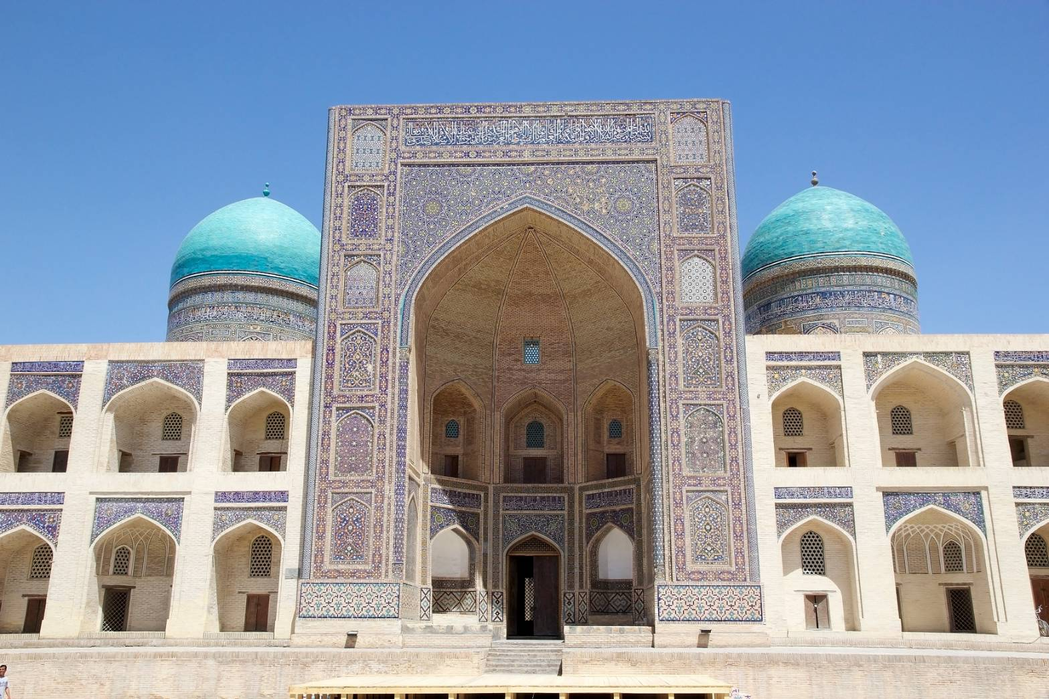

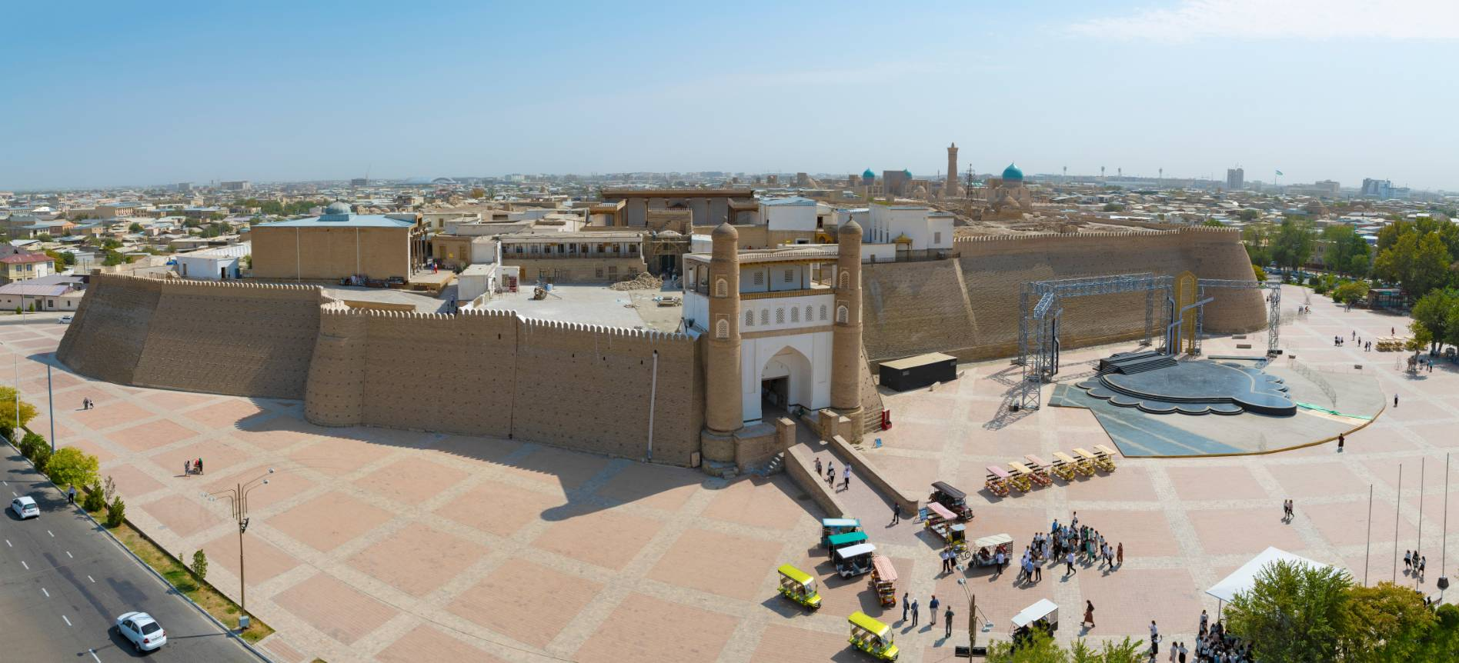
เดินทางต่อไปยัง Ark Fortress ป้อมปราการดินขนาดใหญ่ที่ตั้งอยู่ทางตะวันตกเฉียงเหนือของเมือง Bukhara โดยมีมาตั้งแต่ศตวรรษที่ 5 กำแพงมีความสูงถึง 20 เมตร และเมื่อขึ้นไปด้านบนของป้อมจะสามารถเห็นวิวทิวทัศน์ของเมืองได้อย่างชัดเจน

ช่วงเที่ยง รับประทานอาหารกลางวัน ณ ร้านอาหารท้องถิ่น
พาทุกท่านออกเดินทางสู่สถานีรถไฟ เพื่อนั่งรถไฟด่วนความเร็วสูง (Afrosiyob Train) ไปยังเมืองซามาร์คานด์ โดยรถไฟออกเดินทางเวลา 16.16 น. (ใช้เวลาเดินทางประมาณ 3 ชั่วโมง)
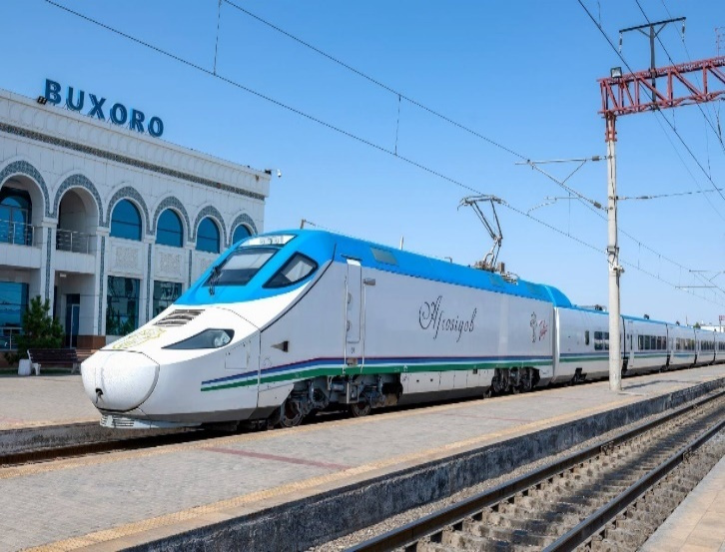
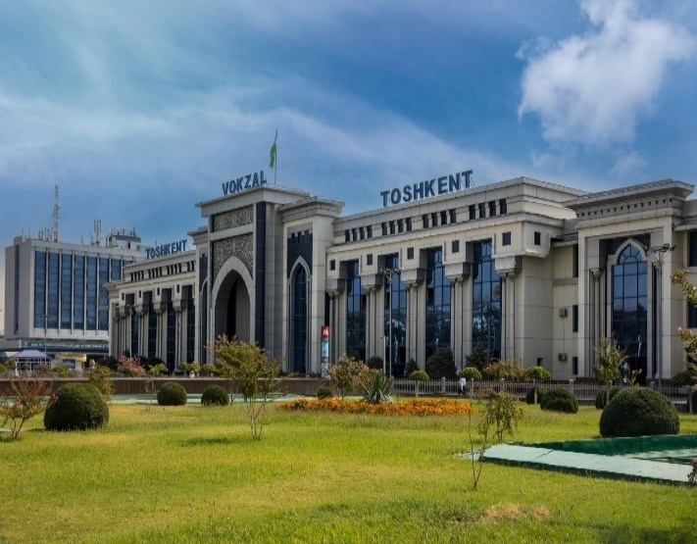

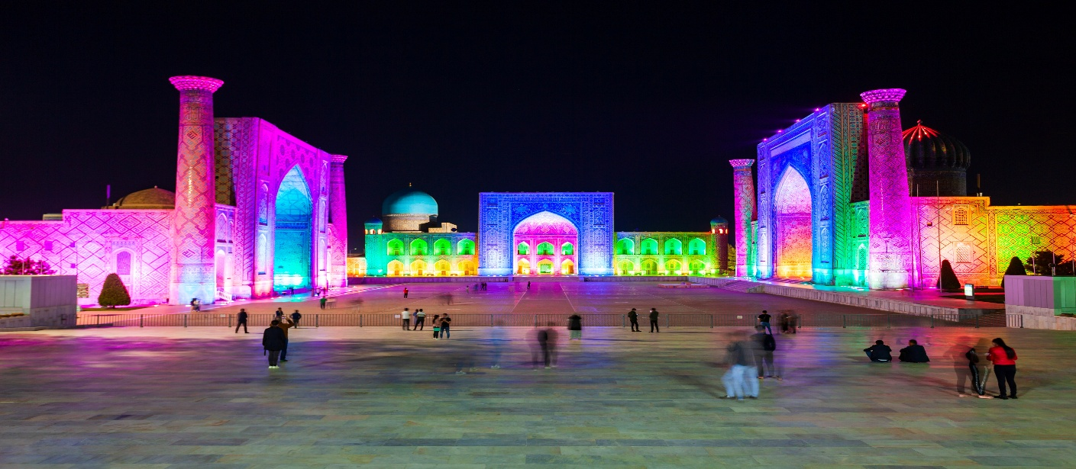
18.05 น. เดินทางถึงเมืองซามาร์คานด์ ถัดจากนั้นนำคณะเดินทางไปยัง จัตุรัสเรกิสถาน (Registan Square) จัตุรัสกลางเมืองที่มีชื่อเสียงเป็นอย่างมาก พร้อมกับรับชม Night Light Show

ช่วงค่ำ รับประทานอาหารเย็น ณ ภัตตาคารอาหารเกาหลี
ที่พัก Asia Samarkand Hotel หรือเทียบเท่า

วันที่ 4 เมืองซามาร์คานด์ – ซิตี้ทัวร์ – สุสานกูร์ อามีร์ – เมืองเพนจาเคนท์
(B/L/D)

ช่วงเช้า รับประทานอาหารเช้า ณ ห้องอาหารของโรงแรม
นำคณะเดินทางไปยัง จัตุรัสเรกิสถาน (Registan Square) จัตุรัสกลางเมืองที่มีชื่อเสียงเป็นอย่างมาก เนื่องด้วยความยิ่งใหญ่ โอ่อ่า ของสถาปัตยกรรม และศิลปะการประดับตกแต่งตามสไตล์ของศิลปะอิสลาม ด้วยการนำกระเบื้องสีฟ้าตัดขอบด้วยสีเหลืองมาทำให้สีสันโดดเด่น บริเวณภายในประกอบไปด้วย โรงเรียนสอนศาสนา Madrasah ถึง 3 แห่ง คือ อูลุค เบก Ulugbek ตั้งอยู่ทางทิศตะวันตก ถูกสร้างขึ้นในปี ค.ศ. 1417-1420 และ เชียร์ ดอร์ Shir Dor ตั้งอยู่ทางทิศตะวันออก ถูกสร้างขึ้นในปี ค.ศ. 1619-1636 โดยเลียนแบบมาจากอูลุค เบค ผนังกำแพงมีลวดลายรูปทรงเลขาคณิต และซุ้มประตูมีรูปเสือลายพาดกลอนที่ตกแต่งไปจากสถาปัตยกรรมทั่วๆไปของศาสนาอิสลาม ส่วน ทิลยา คารี Tillya Kari ถูกสร้างขึ้นอยู่ทางด้านเหนือ ในศตวรรษที่ 17 และใช้เวลาสร้างประมาณ 20 ปี ซึ่งผนังและซุ้มในกำแพงมีการปิดทองมากกว่าที่อื่น
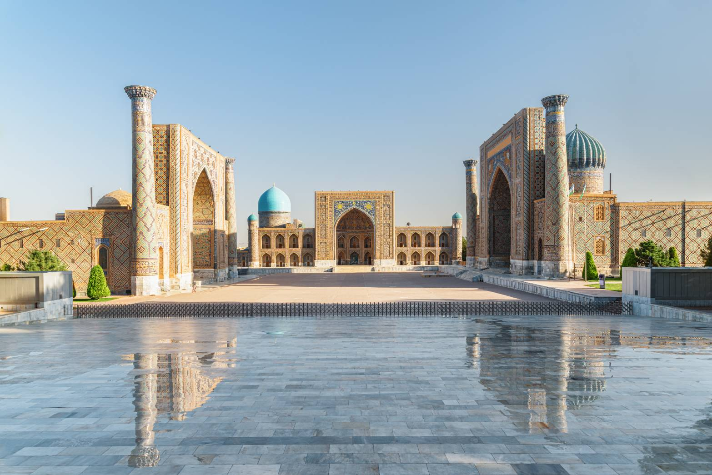

นำทุกท่านชม สุสานกูร์ อามีร์ (Gur Emir Mansoleum) สร้างขึ้นในปี ค.ศ. 1404 เพื่อเป็นอนุสรณ์สถานแด่พระราชนัดดาองค์โต ซึ่งเป็นองค์โปรดของจอมข่านอาเมียร์ ติมูร์ ที่เสียชีวิตตั้งแต่วัยเยาว์ ประตูทางเข้าสร้างด้วยอิฐ มีโดมสีฟ้า ผนังห้องและเพดานโค้งอันเป็นเอกลักษณ์โดดเด่น
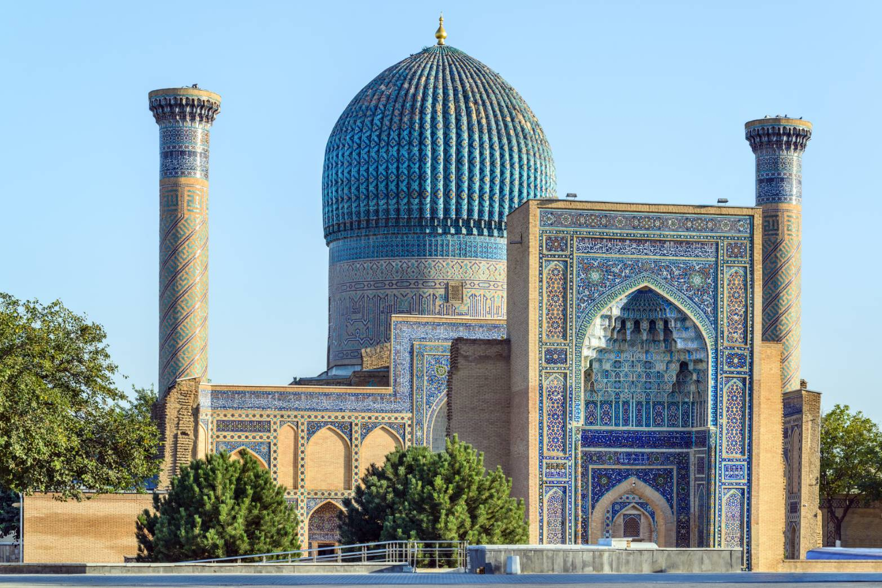

ช่วงเที่ยง รับประทานอาหารกลางวัน ณ ภัตตาคารอาหารญี่ปุ่น
จากนั้นพาทุกท่านเดินทางต่อไปยังพรมแดนของประเทศอุซเบกิสถาน และทาจิกิสถาน เมื่อผ่านด่านตรวจเรียบร้อยแล้ว นำคณะมุ่งหน้าต่อไปยังเมือง เพนจาเคนท์ (Penjakent) (โดยใช้เวลาเดินทางประมาณ 2 ชั่วโมง)
เมื่อเดินทางถึงนำท่านไปช้อปปิ้งตลาดท้องถิ่น เพื่อเลือกซื้อของฝาก และของที่ระลึก
ช่วงค่ำ รับประทานอาหารค่ำ ณ ภัตตาคารอาหารท้องถิ่น
ที่พัก Penjikent Plaza hotel หรือเทียบเท่า

วันที่ 5 เมืองเพนจาเคนท์ – ทะเลสสาบ 7 แห่ง (Seven Lakes) – เมือง เพนจาเคนท์ (B/L/D)

ช่วงเช้า รับประทานอาหารเช้า ณ ห้องอาหารของโรงแรม
**กรุณาเตรียมรองเท้าให้เหมาะสมสำหรับกับการเที่ยวชมทะเลสาบบนเทือกเขาแฟนน์ในวันนี้ เนื่องจากภูมิประเทศบนเขา รองเท้าของท่านอาจมีเปื้อนดินโคลน**
นำคณะไปชมทะเลสาบสีน้ำเงินและสีเขียวมรกตอันงดงามทั้ง 7 แห่งที่อยู่ในเทือกเขาฟานน์ (Fann Mountains) ซึ่งรู้จักในชื่อ ทะเลสาบทั้งเจ็ด (7 Lakes) ได้แก่ Nezhigon, Soya, Gushor, Nofin, Khurdak, Marguzor และKhazorchashma อิสระให้ท่านได้ชื่นชมวิวทิวทัศน์และเก็บภาพความประทับใจ
Nezhigon เป็นทะเลสาบแห่งแรกที่มักจะเจอในระหว่างการเดินทาง เป็นทะเลสาบที่มีระดับความต่ำที่สุด มีระดับความสูงเหนือน้ำทะเลเพียง 1,640 เมตร Nezhigon นั้นเป็นที่รู้จักกันดีในเรื่อง สีของทะเลสาบ ที่มีการเปลี่ยนแปลงไปตามอุณหภูมิและฤดูกาล ในฤดูร้อนนอกจากน้ำจะอุ่นขึ้นจนนักท่องเที่ยวสามารถกระโดดลงไปเล่นน้ำได้แล้ว สีของทะเลสาบจะเปลี่ยนเมื่อแสงอาทิตย์กระทบกับผิวน้ำ ทำให้น้ำกลายเป็นสีฟ้าครามหรือสีม่วงได้ เนื่องจากในน้ำมีแร่ธาตุโซเดียมและมีแคลเซียมสูง
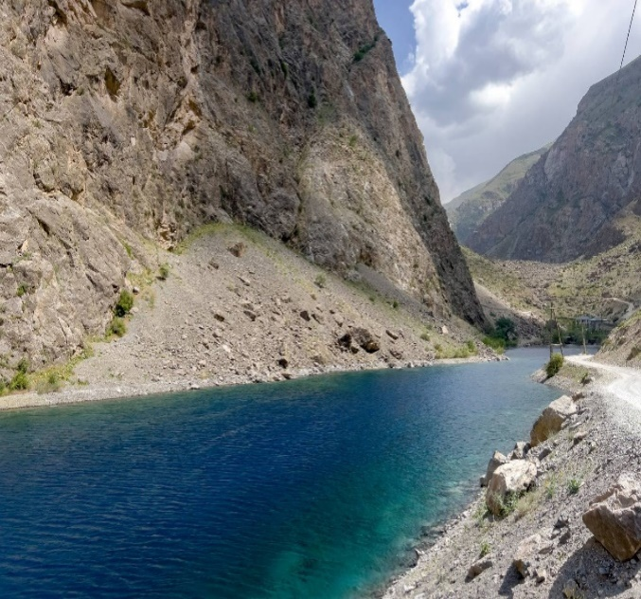
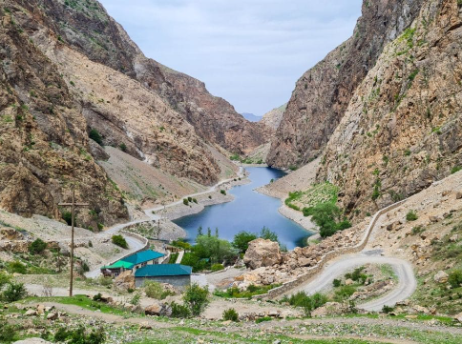

Soya Lake เป็นทะเลสาบแห่งที่สอง มีระดับความสูงเหนือน้ำทะเลอยู่ที่ 1,701 เมตร โดยที่มาของชื่อ Soya นั้น ในภาษาทาจิกมีความหมายว่า “เงา” เพราะทะเลสาบตั้งอยู่ระหว่างหน้าผาสูง จึงอยู่ในร่มเงาตลอดทั้งวัน น้ำในทะเลสาบ Soya ก็เปลี่ยนสีตามอุณหภูมิและฤดูกาลเช่นเดียวกัน และยังมีขนาดใหญ่กว่า Nezhigon สองเท่า โดยมีพื้นที่ 0.1 ตารางกิโลเมตรเลยทีเดียว
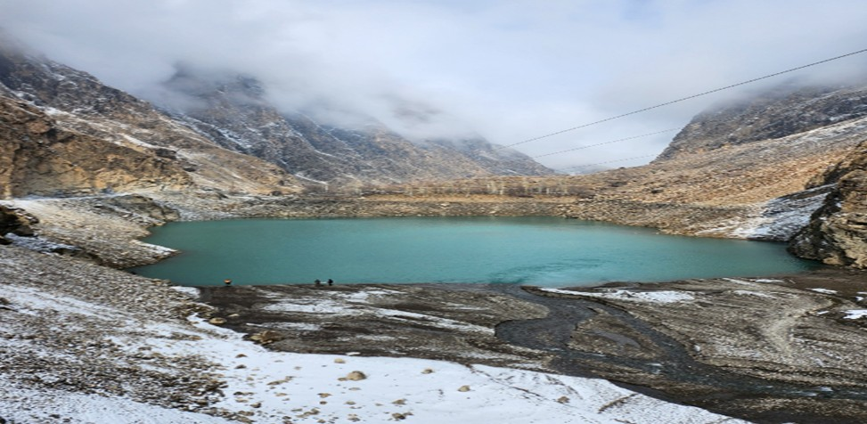

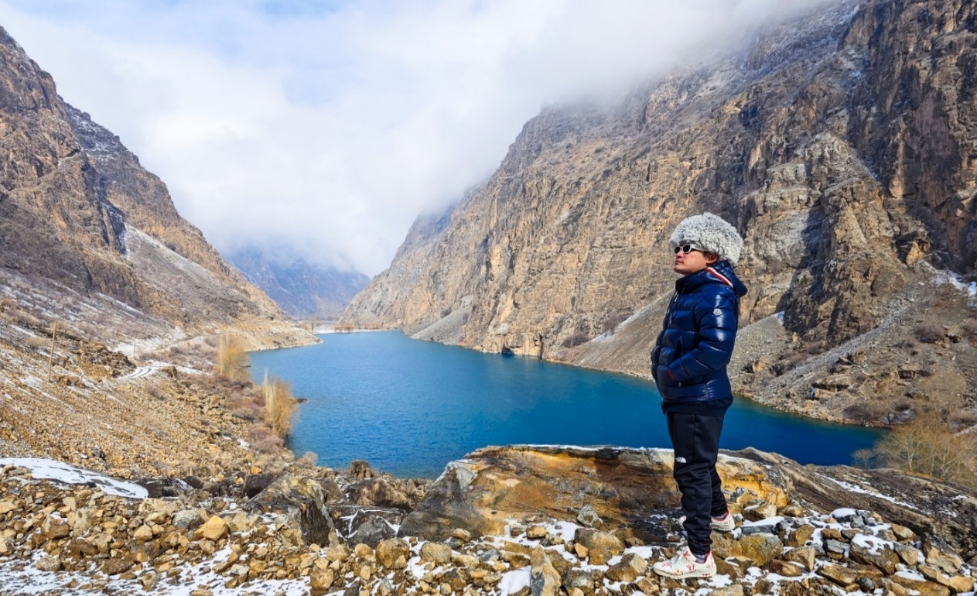
Gushor อยู่ห่างจาก Soya แค่ 400 เมตร และมีระดับความสูงเหนือน้ำทะเลอยู่ที่ 1,771 เมตร มีขนาดใหญ่กว่า Soya มากกว่าสองเท่า โดยมีพื้นที่ 0.23 ตารางกิโลเมตร โดย Gushor นั้นล้อมรอบด้วยหน้าผาสูงชัน ครั้งหนึ่งเคยเป็นที่อยู่ของงูพิษ ซึ่งอาจจะเป็นที่มาของชื่อทะเลสาบ

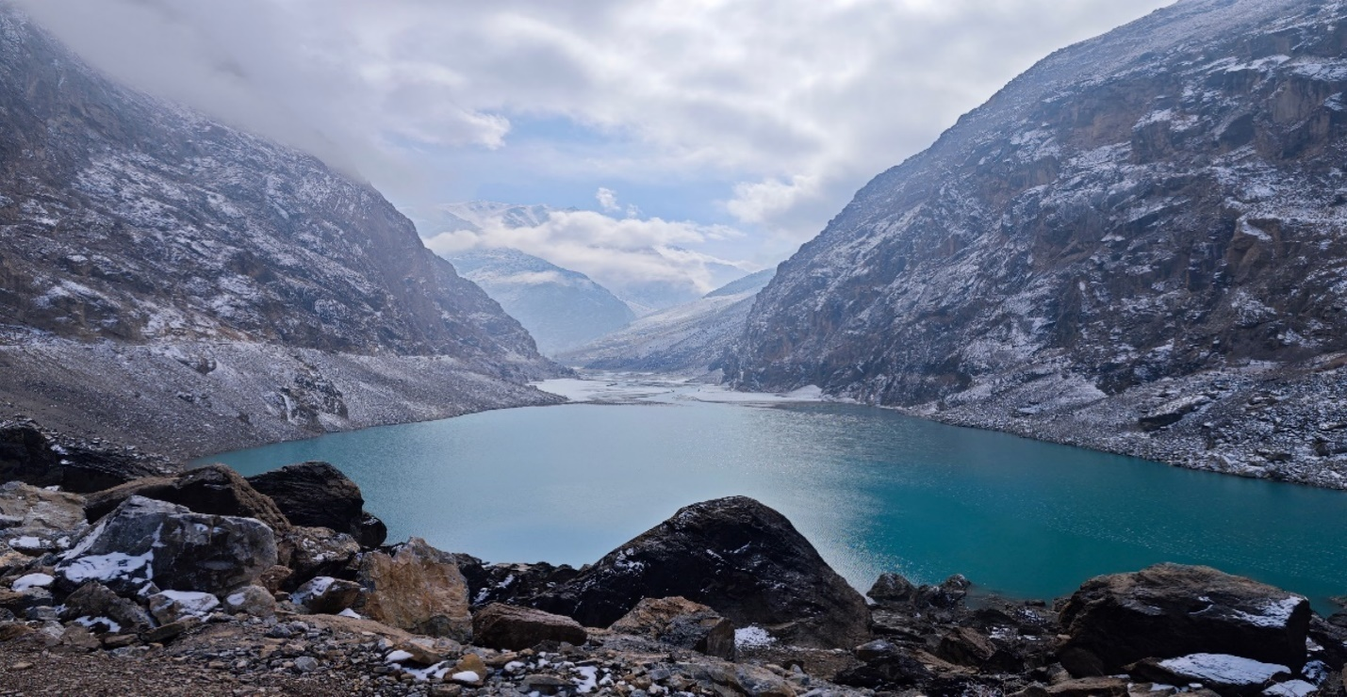
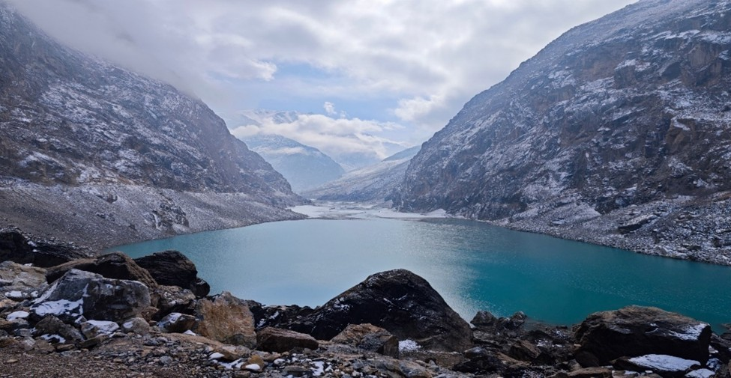
Nofin อยู่ห่างจาก Gushor เพียง 400 เมตร ทะเลสาบโนฟินเป็นทะเลสาบที่ยาวมาก โดยมีความยาวมากกว่า 2.5 กิโลเมตร และกว้าง 200 เมตร ตั้งอยู่บนระดับความสูง 1,820 เมตรเหนือระดับน้ำทะเล Nofin เป็นชื่อที่น่าสนใจ โดยหมายถึงสายสะดือ อาจเป็นเพราะว่าอยู่ตรงกลางทะเลสาบทั้งเจ็ดแห่ง และยาวมาก คล้ายกับสายสะดือ

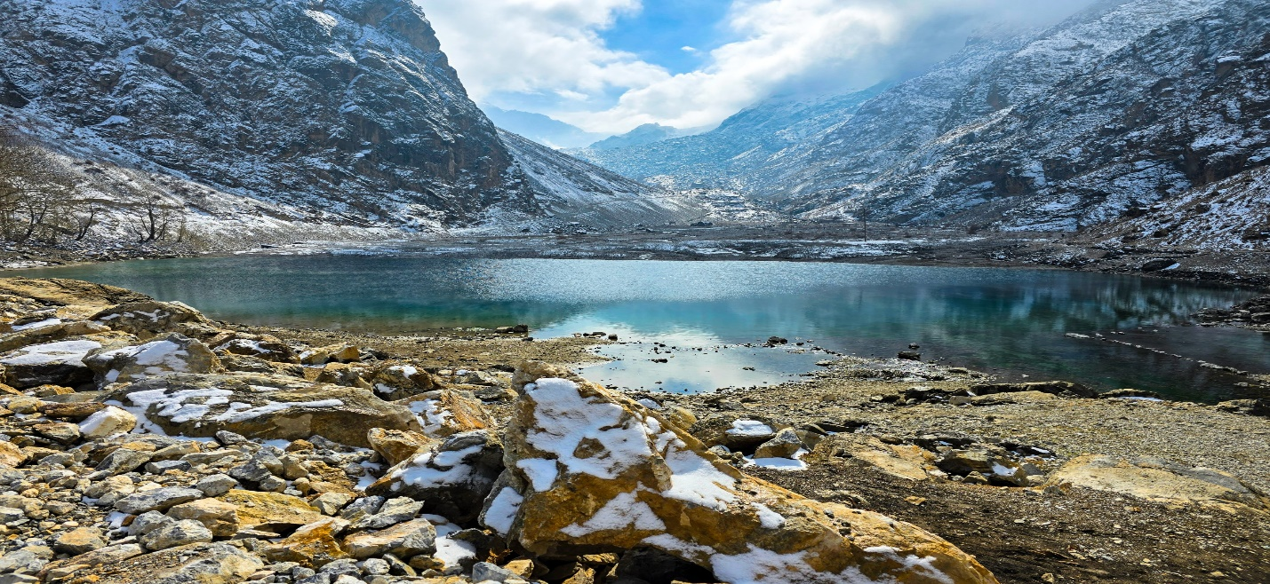
Khurdak ทะเลสาบแห่งนี้เป็นทะเลสาบที่เล็กที่สุดในบรรดาทะเลสาบทั้งเจ็ดจึงมีชื่อเรียกว่า Khurdak มีความหมายว่าทารก โดยมีพื้นที่เพียง 0.025 ตารางกิโลเมตร ตั้งอยู่บนระดับความสูง 1,870 เมตร และอยู่ห่างจาก Nofin 1.5 กิโลเมตร ตลอดทางคุณจะมองเห็นหมู่บ้านปาดรุต (Padrut) ซึ่งเป็นหมู่บ้านเล็กๆที่ตั้งอยู่ระหว่างทะเลสาบ โดยมีชนพื้นเมืองอาศัยอยู่

Marguzor เป็นทะเลสาบที่ใหญ่ที่สุดและสวยงามที่สุดในบรรดาทะเลสาบทั้งเจ็ด แห่งสำหรับหลายๆคน หากต้องการไปถึงทะเลสาบแห่งนี้ เราต้องเดินทางต่อไปอีกกว่า 2 กิโลเมตร ตามถนนคดเคี้ยวจาก Khurdak และปีนขึ้นไปที่ความสูง 2,140 เมตร ทะเลสาบ Marguzor มีความยาว 2.7 กิโลเมตร มีพื้นที่ผิวน้ำทั้งหมด 1.16 ตารางกิโลเมตร และมีความลึกสูงสุด 45 เมตร ผืนน้ำสีน้ำเงินหยกที่กว้างใหญ่และภูเขาอันสง่างามเบื้องหลังสร้างภูมิทัศน์อันงดงามให้กับผู้มาเยือนทุกคน
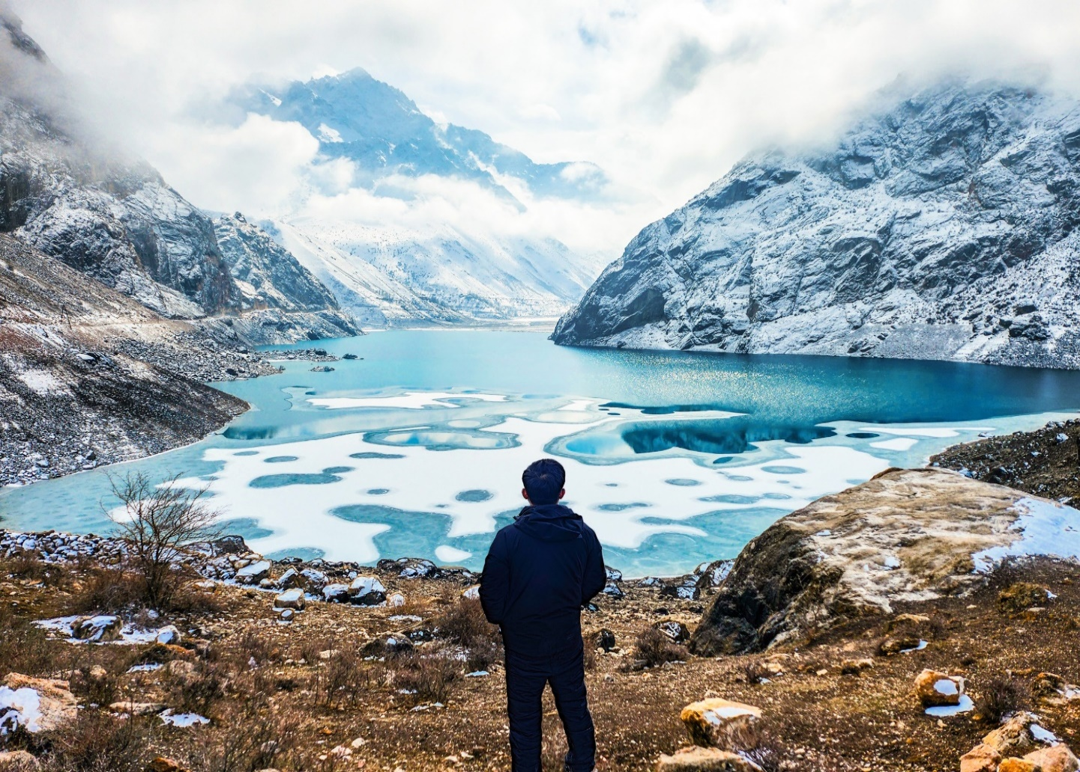

ช่วงเที่ยง รับประทานอาหารกลางวัน (เมนูบาร์บิคิว)
หลังรับประทานอาหารกลางวันเรียบร้อยแล้ว พาทุกท่านเดินทางไปทะเลสาบที่เจ็ด Khazorchashma ซึ่งการเดินทางไปยังทะเลสาบที่เจ็ดนั้นทุกท่านต้องเดินขึ้นเขา Trekking โดยใช้เวลาเดินขึ้นประมาณ 40 นาที และใช้เวลาเดินลงกลับมาที่รถประมาณ 25 นาที สำหรับท่านใดไม่ประสงค์ในการเดินขึ้นเขา สามารถรอที่รถ โดยจะมีเจ้าหน้าที่คนขับรถคอยดูแล

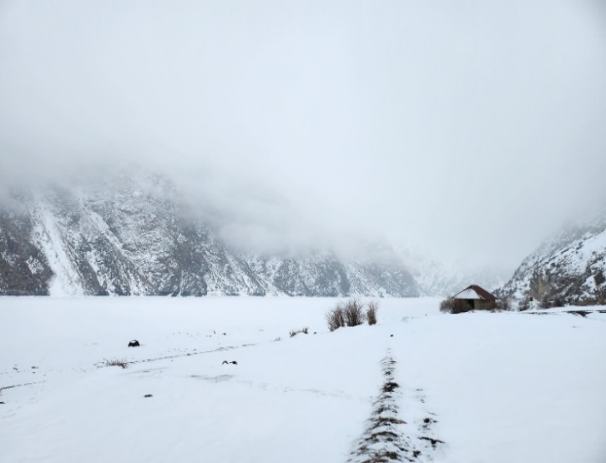
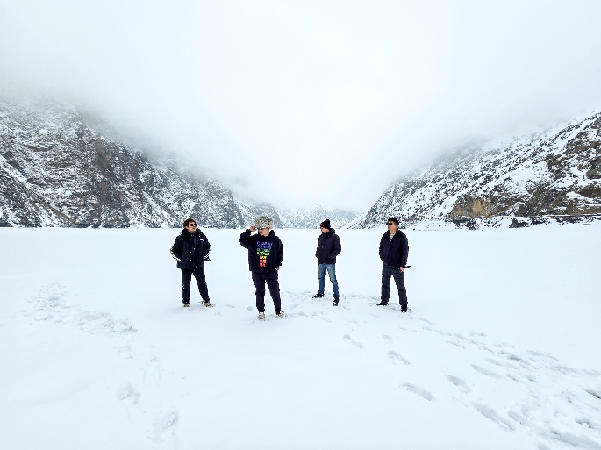

Khazorchashma เป็นทะเลสาบที่สูงที่สุดในทั้งเจ็ดแห่งตั้งอยู่ที่ระดับความสูงประมาณ 2,400 เมตรเหนือระดับน้ำทะเล Hazorchashma เป็นทะเลสาบที่ใหญ่เป็นอันดับสอง มีขนาดเกือบเท่ากับ Marguzor โดยมีความยาว 2 กิโลเมตรและมีพื้นที่ทั้งหมด 0.92 ตารางกิโลเมตร ชื่อนี้มาจากคำว่า hazor และ chasma ซึ่งแปลว่า "น้ำพุพันแห่ง" ซึ่งหมายถึงแหล่งน้ำจำนวนมากที่หล่อเลี้ยงแม่น้ำทั้งบนดินและใต้ดิน
จากนั้นพาทุกท่านเดินทางกลับเมืองเพนจาเคนท์เพื่อพักค้างคืน
ช่วงค่ำ รับประทานอาหารค่ำ ณ ภัตคารอาหารท้องถิ่น
ที่พัก Penjikent Plaza hotel หรือเทียบเท่า

วันที่ 6 เมืองเพนจาเคนท์ – เมืองซามาร์คานด์ – ซิตี้ทัวร์ – เมืองทาชเคนท์
(B/L/D)

ช่วงเช้า รับประทานอาหารเช้า ณ ห้องอาหารของโรงแรม
เดินทางกลับเมืองซามาร์คานด์ หลังจากเดินทางถึงเมืองซามาร์คานด์ เดินทางต่อไปยัง ชาห์ อิ ซินดา (Shah I Zinda Complex) สุสานและอาคารพิธีกรรมในช่วงศตวรรษที่ 9-14 ตั้งอยู่บนเนินเขาอะโฟรเซียบ (Afrosiab) เป็นสุสานของบุคคลสำคัญหลายท่านจากหลายยุคสมัย อายุเก่าแก่มากกว่า 700 ปี ประดับประดาด้วยกระเบื้อง เคลือบลวดลายวิจิตรตระการตา
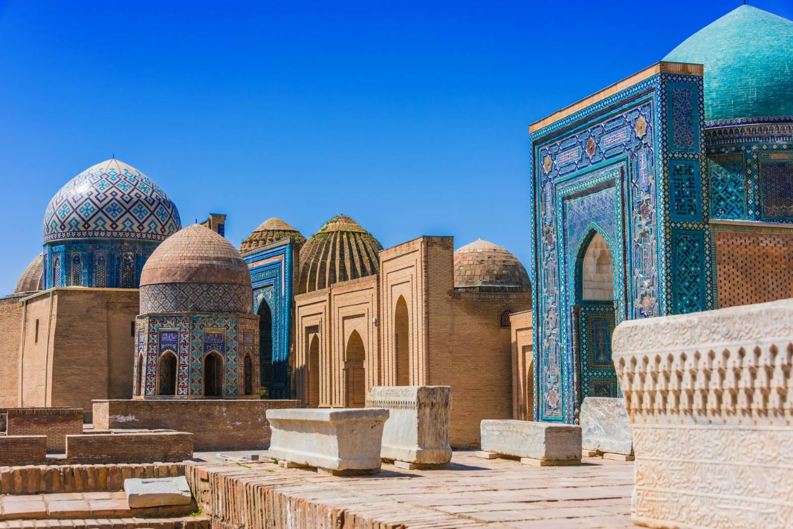

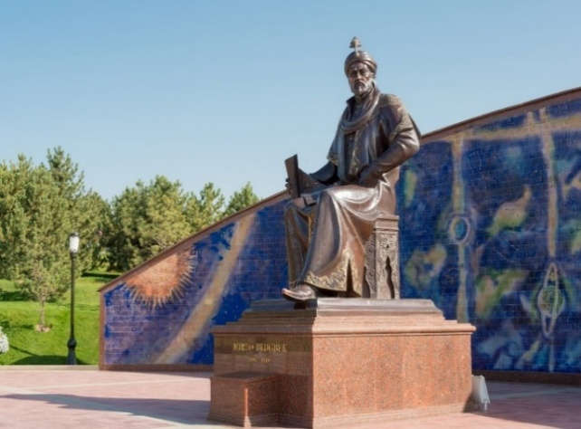
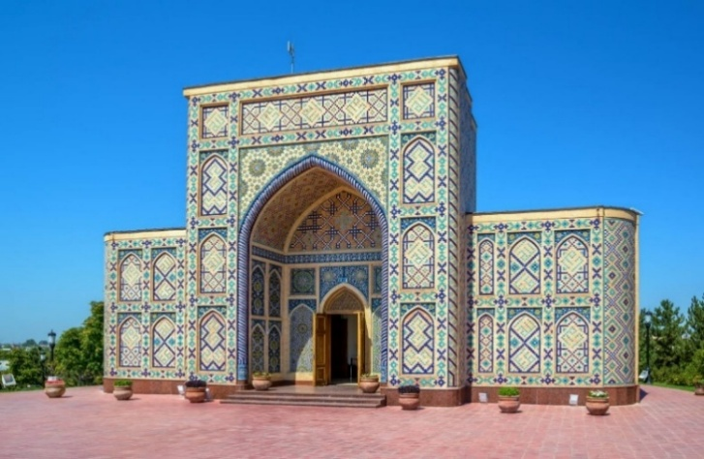
พาทุกท่านชม หอดูดาวอูลุกเบก (Ulugbek Observatory) ประกอบด้วยส่วนที่เป็นอาคารพิพิธภัณฑ์ และอาคารหอดูดาวเก่าแก่สูง 3 ชั้น ที่จักรพรรดิอูลุกเบกสร้างไว้ในปี ค.ศ. 1394 สำหรับเก็บอุปกรณ์ดูดาว และยังสะท้อนอัจฉริยภาพทางด้านดาราศาสตร์ของท่านอีกด้วย

ช่วงเที่ยง รับประทานอาหารกลางวัน ณ ภัตตาคารอาหารญี่ปุ่น
หลังจากนั้นนำทุกท่านเดินทางชม มัสยิดบีบี คานุม (Bibi Khanum Mosque) มัสยิดแห่งนี้ถูกสร้างขึ้นในปี ค.ศ. 1399 ใช้เวลาในการสร้างกว่า 5 ปี โดยติมูร์ อีกทั้ง มัสยิดบีบี คานุมถือเป็นมัสยิดที่ใหญ่ที่สุดในโลก เนื่องจากต้องการแสดงถึงอำนาจการปกครองดินแดน ภายในตกแต่งด้วยหินอ่อนแกะสลัก และภาพเขียนประดับอักษรด้วยสีน้ำเงินและทอง ด้านหน้ามัสยิดมีแท่นซึ่งเดิมวางคัมภีร์อัลกุรอ่านที่ใหญ่ถึง 2 เมตร
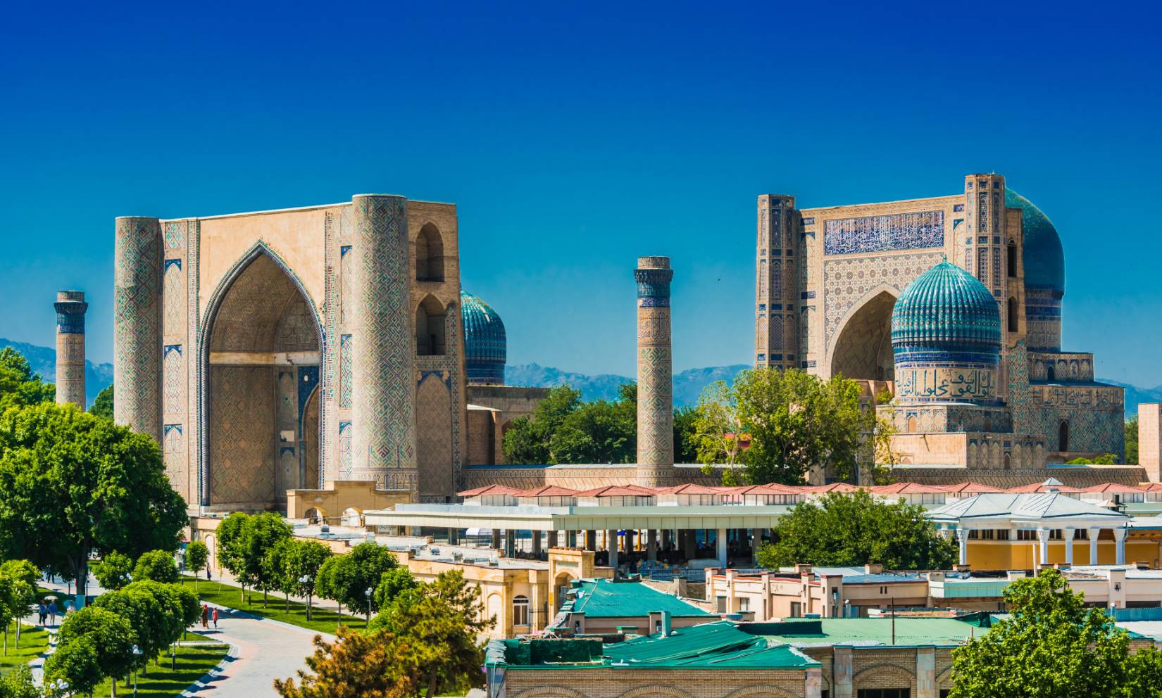

จากนั้นพาทุกท่านไปยัง ตลาดซิยอป บาซาร์ (Siyob Bazaar) หนึ่งในตลาดที่เก่าแก่ที่สุด และใหญ่ที่สุดในซามาร์คานด์ ที่ตลาดแห่งนี้มีของทั้งของสดและของที่ระลึกขาย ไม่ว่าจะเป็น ขนม จานชาม ผลไม้อบแห้ง ถั่ว เสื้อผ้า และรองเท้า เป็นต้น
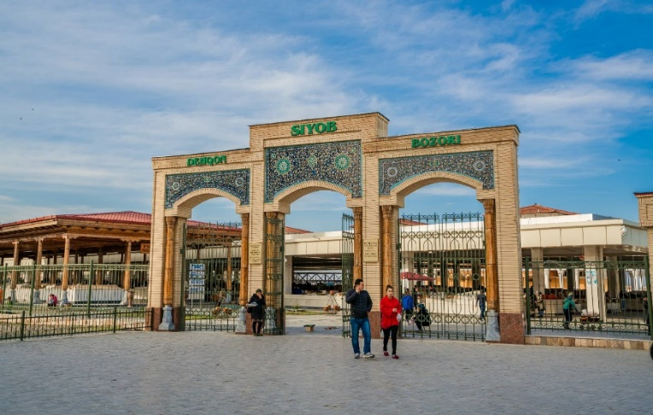
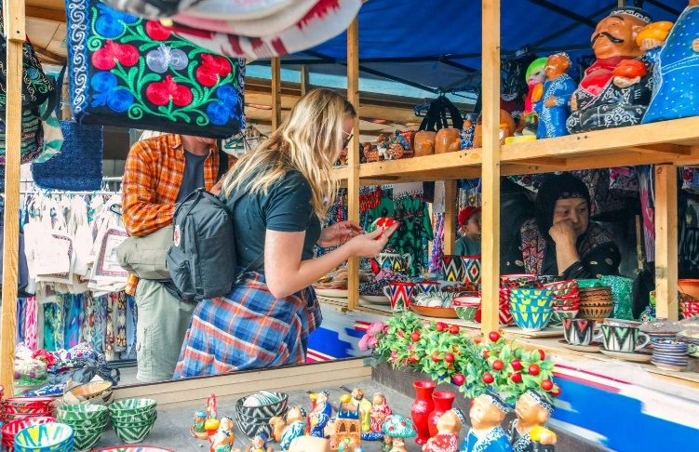

ช่วงค่ำ รับประทานอาหารค่ำ ณ ภัตตาคารอาหารท้องถิ่น
ที่พัก The Elements Hotel หรือเทียบเท่า
วันที่ 7 นั่งกระเช้าชมภูเขาชิมกาน – Amirsoy Resort – อ่างเก็บน้ำ ชาร์วัค – ตลาดชอร์ซู (B/L/-)

ช่วงเช้า รับประทานอาหารเช้า ณ ห้องอาหารของโรงแรม
พาทุกท่านเดินทางสู่ ภูเขาชิมกาน (Chimgan) (โดยใช้เวลาการเดินทางประมาณ 2 ชั่วโมง) จากเมืองทาชเคนต์ ภูเขาชิมกานเป็นหนึ่งในสถานที่ยอดนิยมสำหรับนักท่องเที่ยว รวมไปถึงชาวเมืองอุซเบกิสถานตลอดทั้งปี ด้วยธรรมชาติอันสวยงามที่ล้อมรอบด้วยภูเขาและต้นไม้พืชพรรณนานาชนิด มีระดับความสูงเหนือระดับน้ำทะเล 3,309 เมตร นอกจากนี้ในช่วงฤดูหนาวเขาชิมกานจะกลายเป็นลานสกีขนาดใหญ่ นำทุกท่าน นั่งกระเช้า (Cable Car) ขึ้นสู่ยอดเขาบริเวณ Amirsoy Resort เพื่อชมความสวยงามของทัศนียภาพ (รวมค่ากระเช้าแล้ว)

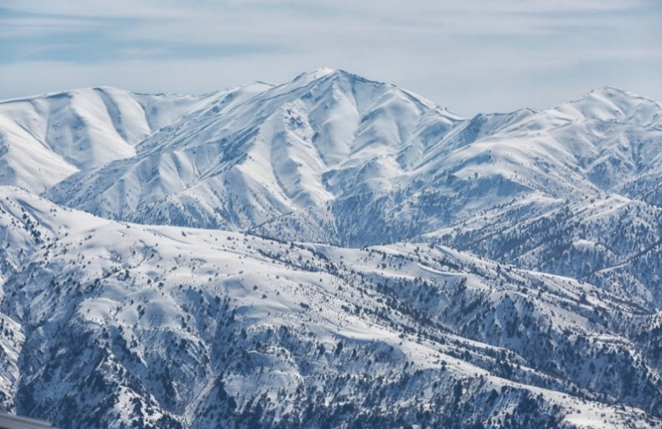

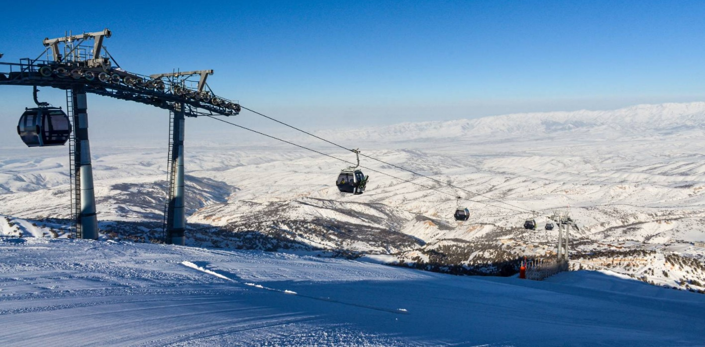

ช่วงบ่าย รับประทานอาหารกลางวัน ณ ภัตตาคารอาหารท้องถิ่น
จากนั้นพาทุกท่านเดินทางไปชม อ่างเก็บน้ำชาร์วัค (Charvak Reservoir) ซึ่งห่างจากภูเขาชิมกานประมาณ 20-30 นาที อ่างเก็บน้ำแห่งนี้มีความยาวตลอดชายฝั่งเกือบ 100 กิโลเมตร ซึ่งที่นี่ก็นับเป็นอีกหนึ่งสถานที่ที่ชาวเมืองนิยมเดินทางมาทำกิจกรรมพักผ่อนหย่อนใจมากมาย อาทิ ว่ายน้ำ ล่องเรือ Paragliding และ Water Scooter
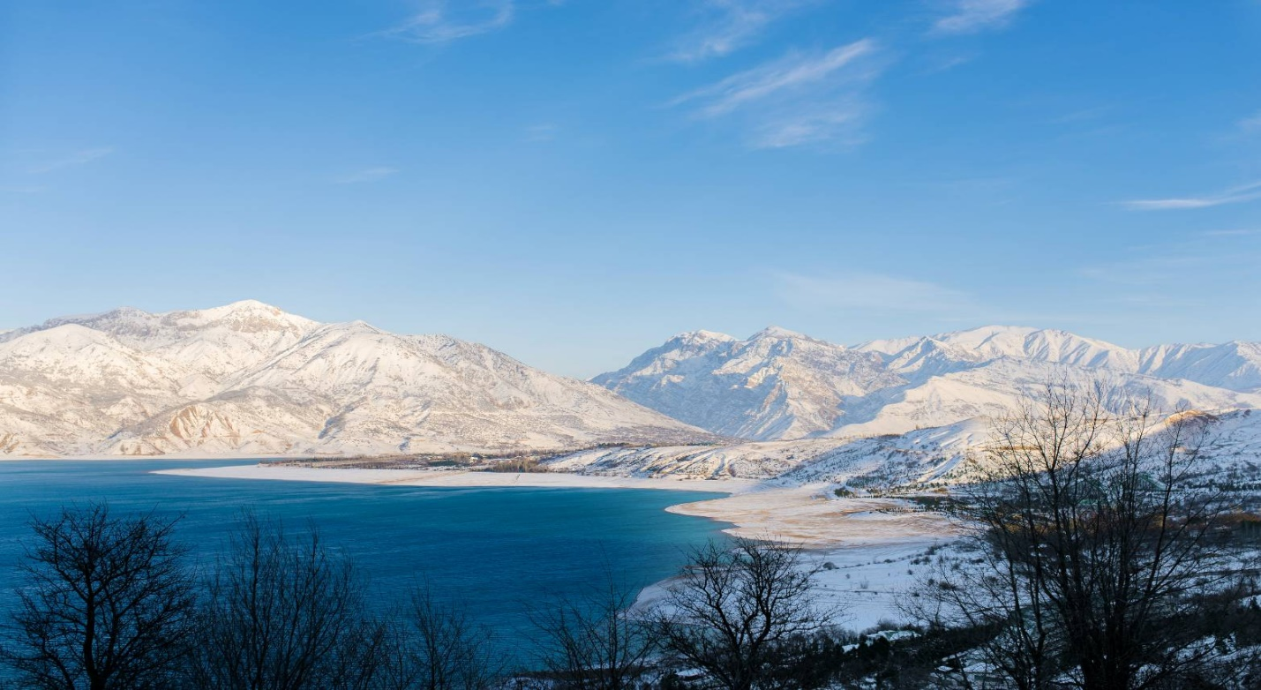

เมื่อได้เวลาอันสมควร เดินทางกลับเมืองทาชเคนต์ อิสระให้ท่านได้ช้อปปิ้งที่ ตลาดชอร์ซู (Chorsu Baazar) ตลาดสดท้องถิ่นอายุกว่า 2,000 ปี ที่เป็นศูนย์กลางการค้าขายใจกลางเมือง ที่นี่ท่านสามารถเลือกซื้อได้ทั้งของสด และของแห้งที่นิมซื้อเป็นของฝาก อาทิ ถั่วนานาชนิด ผลไม้อบแห้ง และเครื่องเทศ
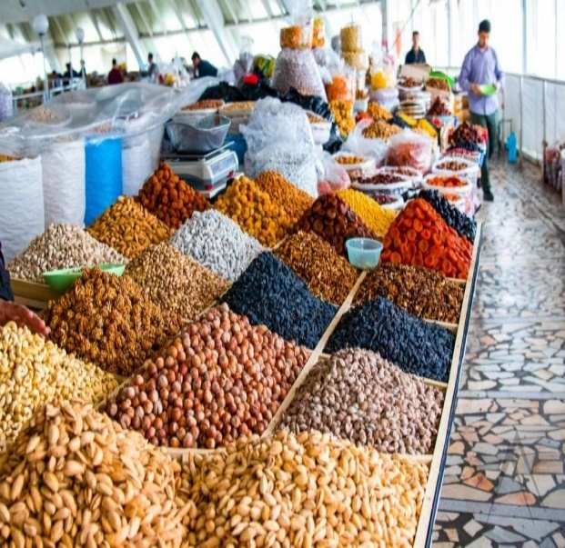
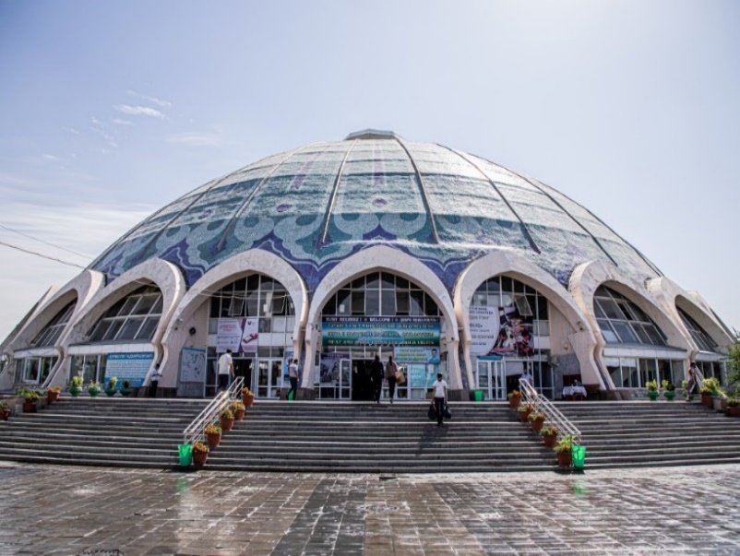

22.30 น. ออกเดินทางจากเมืองทาชเคนท์สู่สนามบินสุวรรณภูมิ ประเทศไทย โดยสายการบิน Uzbekistan Airways เที่ยวบินที่ HY531 (ใช้เวลาการเดินทางประมาณ 6 ชั่วโมง 10 นาที) (มีอาหารบริการบนเครื่อง)
วันที่ 8 สนามบินสุวรรณภูมิ (-/-/-)

06.40 น. เดินทางถึงสนามบินสุวรรณภูมิ ประเทศไทย โดยสวัสดิภาพ

ตารางเที่ยวบิน

หมายเลขเที่ยวบิน | เวลาออกเดินทาง | เวลาเดินทางถึง | ระยะเวลาเดินทางโดยประมาณ
ขาไป  HY532  BKK - TAS | 08.10 น. | 13.10 น. | 7 ชั่วโมง
ขากลับ  HY531  TAS - BKK | 22.30 น. | 06.40 น. | 6 ชั่วโมง 10 นาที
วันเดินทางและอัตราค่าบริการ

วันเดินทาง | ราคาทัวร์ / ท่าน  พักห้องละ 2-3 ท่าน | ราคาพักเดี่ยว (ชำระเพิ่ม)
23 ต.ค. 69 – 30 ต.ค. 69 | 70,900 บาท | 7,900 บาท
20 พ.ย. 69 – 27 พ.ย. 69 | 69,900 บาท | 7,900 บาท
04 ธ.ค. 69 – 11 ธ.ค. 69 | 72,900 บาท | 7,900 บาท
29 ธ.ค. 69 – 05 ม.ค. 70 | 74,900 บาท | 7,900 บาท

ยังไม่รวมค่าทิปคนขับรถ ไกด์ท้องถิ่น และหัวหน้าทัวร์ 1,900 บาท/ท่าน

อัตราบริการนี้รวม :
- ค่าตั๋วเครื่องบินโดยสารไป-กลับระหว่างประเทศชั้นประหยัด ที่ระบุวันเดินทางไปกลับพร้อมคณะ พร้อมค่าภาษีน้ำมันเชื้อเพลิงและค่าภาษีสนามบินทุกแห่งตามรายการทัวร์ข้างต้น
- ค่าน้ำหนักกระเป๋า โหลดสัมภาระใต้เครื่อง 23 kg และ น้ำหนักกระเป๋า ถือขึ้นเครื่อง 8 kg
- ที่พัก 6 คืน (ห้องละ 2-3 ท่าน) พร้อมอาหารเช้า อาหารกลางวัน และอาหารเย็นทุกวันตามที่ระบุในโปรแกรม
- หัวหน้าทัวร์ไทย และไกด์ท้องถิ่นดูแลตลอดทริป
- รถรับส่งสนามบิน-โรงแรมที่พัก ทั้งขาไปและขากลับ และสถานที่ท่องเที่ยวทุกแห่งตามที่ระบุในโปรแกรม
- รถ MINIBUS WITH 17-19 SEATS (Mersedes Sprinter)
- กระเช้าขึ้นเขาชิมกาน และ ค่าเข้าชมสถานที่ท่องเที่ยวต่างๆ ตามที่ระบุในรายการ
- ค่าตั๋วรถไฟ 3 เที่ยว (ทาชเคนต์-ซามาร์คานด์ / ซามาร์คานด์-บูคาร่า / บูคาร่า-ทาชเคนต์)
- น้ำดื่ม 1 ขวด/วัน
- ค่าประกันภัยอุบัติเหตุระหว่างเดินทาง 1,000,000 บาท ตามเงื่อนไขกรมธรรม์
- ค่าธรรมเนียมวีซ่าเข้าประเทศอุซเบกิสถาน (สำหรับผู้ถือหนังสือเดินทางประเทศไทย)
อัตราบริการนี้ไม่รวม :
- ค่าน้ำหนักกระเป๋าเดินทางในกรณีที่เกินกว่าสายการบินกำหนด (23 กิโลกรัม/ท่าน)
- ค่าทำหนังสือเดินทาง
- ค่าใช้จ่ายส่วนตัวอื่นๆ ที่นอกเหนือจากโปรแกรม
- ค่ากิจกรรมอื่นๆ นอกเหนือจากที่ระบุในโปรแกรม
- ค่าทิปหัวหน้าทัวร์ ไกด์ท้องถิ่น และคนขับคน 1,900 บาท
- ค่าธรรมเนียมเชื้อเพลิงที่ทางสายการบินอาจมีการเรียกเก็บเพิ่มเติมภายหลัง
- ค่าใช้จ่ายที่เกิดจากเหตุสุดวิสัยต่างๆ เช่น ภัยธรรมชาติ ความผิดพลาดของสายการบิน ค่าเสียหายที่เกิดจากการถูกขโมยและสูญหาย
การจองหรือสำรองที่นั่งและการยกเลิก :
- กรุณาจองล่วงหน้าอย่างน้อย 30 วันก่อนการเดินทาง และ กรุณาชำระมัดจำ 25,000 บาท (ที่นั่งจะยืนยันเมื่อได้รับเงินมัดจำแล้วเท่านั้น) พร้อมส่งหน้าพาสปอร์ต
- หากไม่ชำระส่วนที่เหลือก่อนวันเดินทางตามที่กำหนด ที่พักและกิจกรรมที่ได้ทำการจองอาจถูกยกเลิกได้
- กรณียกเลิกก่อนการเดินทาง 30 วันขึ้นไป คืนเงินค่าทัวร์โดยหักค่าใช้จ่ายที่เกิดขึ้นจริง
- กรณียกเลิกการเดินทางน้อยกว่า 15-29 วัน คืนเงินค่าทัวร์ 50 % โดยหักกับค่าใช้จ่ายที่เกิดขึ้นจริง
- กรณียกเลิกก่อนเดินทาง 0-14 วัน ไม่คืนเงินทุกกรณี

เงื่อนไขการเดินทาง (กรุณาอ่านก่อนจอง) :
- กรณีลูกค้ามีการเปลี่ยนหนังสือเดินทางเล่มใหม่ ไม่ว่าด้วยเหตุผลใดก็ตาม หลังจากที่เคยส่งเล่มเดิมให้ทางบริษัทฯ แล้ว กรุณาแจ้งให้ทราบโดยทันที มิฉะนั้นอาจส่งผลกระทบต่อการเดินทางของท่านได้

- โปรแกรมสามารถเปลี่ยนแปลงตามความเหมาะสมซึ่งอาจมีผลจากสภาพอากาศ เหตุทางธรรมชาติ หรือสถานการณ์ที่มีผลต่อความปลอดภัยท่าน ซึ่งเป็นสิ่งสำคัญในการเดินทาง จะขอสงวนสิทธิ์ในการปรับแผนการเดินทางใหม่ให้เหมาะสมกับเหตุการณ์ที่เกิดขึ้นและใกล้เคียงกับแผนเดิมที่ได้วางไว้อย่างใกล้เคียงที่สุด
- ผลประโยชน์และความปลอดภัยของท่านเป็นสิ่งที่เราคำนึงเสมอ ดังนั้น หากการเดินทางสู่สถานที่ท่องเที่ยวบางแห่งไม่สามารถทำได้ ทางหัวหน้าทัวร์และไกด์ท้องถิ่นจะทำการปรับแผนการเดินใหม่ โดยจะแจ้งให้ลูกทัวร์ทราบทุกครั้ง ทั้งนี้อาจมีการชำระค่าเดินทางเพิ่มเติมหากเดินทางออกไปพื้นที่ที่ห่างไกลขึ้น
- ทางบริษัทฯขอสงวนสิทธิ์ในการไม่รับผิดชอบต่อค่าใช้จ่ายใด ๆ ที่เกิดขึ้นจากเหตุสุดวิสัย เช่น การยกเลิกหรือล่าช้าของเที่ยวบิน การถูกปฏิเสธการเข้าเมือง สภาพอากาศไม่เอื้ออำนวย ภัยธรรมชาติ การจลาจล และอุบัติเหตุต่าง ๆ ที่สามารถเกิดขึ้นได้ รวมถึงเหตุการณ์ทางการเมืองทั้งในและต่างประเทศ และเหตุการณ์อื่น ๆ ที่อยู่นอกเหนือการรับผิดชอบของบริษัทฯ
- ในกรณีที่กองตรวจคนเข้าเมือง ทั้งที่อากาศยานในประเทศไทยหรือในประเทศอุซเบกิสถาน ปฏิเสธไม่ให้เดินทางออกหรือเข้าประเทศ ทางบริษัทฯ ขอสงวนสิทธิ์ที่จะไม่คืนค่าทัวร์ที่เรียกเก็บไม่ว่ากรณีใด ๆ ทั้งสิ้น
- โปรแกรมนี้ไม่สามารถเปลี่ยนแปลงหรือแก้ไขชื่อผู้เดินทางได้ภายหลังกรุ๊ปคอนเฟิร์มการเดินทางและออกตั๋วกับทางสายการบินเรียบร้อยแล้ว

